ONLINEVAAZ
Müslüman, Dinî ve Ahlaki Değerleriyle Yaşar
17 Aralık 2021
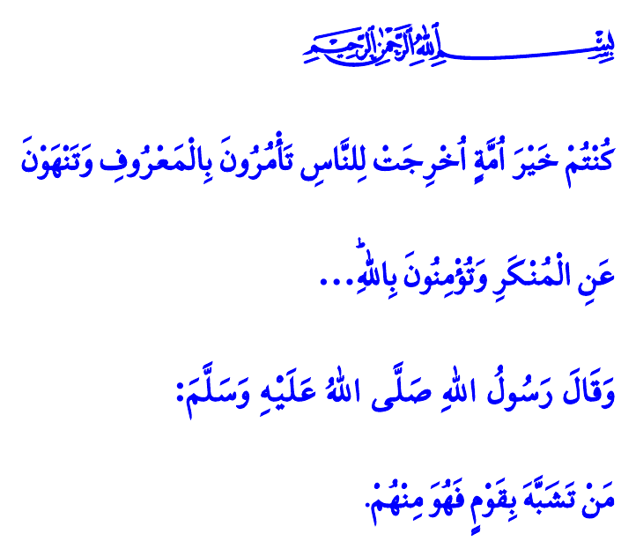
Muhterem Müslümanlar!
Okuduğum ayet-i kerimede Cenâb-ı Hak şöyle buyuruyor: “Siz, insanlar için ortaya çıkarılmış en hayırlı ümmetsiniz. İyiliği emreder, kötülükten alıkoyar ve Allah’a iman edersiniz…”
Aziz Müminler!
“En hayırlı ümmet” övgüsüne mazhar olan her bir mümin, zihnine ve gönlüne yalnızca İslam’ın yüce değerlerini nakşeder. Kaynağı vahiy olmayan her çeşit düşünce, uygulama ve alışkanlıklar karşısında dikkatli davranır. İmanına zarar verebilecek tehlikelerden uzak durur. Söz ve davranışlarına İslam ahlakını yansıtır. Dünyevî heves ve arzuların peşinden koşmaz. Alın terinin kıymetini, helal kazancın bereketini unutmaz. Aldığının ve sattığının hesabını vereceğini aklından çıkarmaz. Az da olsa yalnızca helalle yetinir. Aklı uyuşturan alkolle, ocaklar söndüren kumarla ömrünü zayi etmez.
Kıymetli Müslümanlar!
Kimliğini muhafaza eden bir Müslüman, popüler kültürün girdabında kaybolmaz. Başka dünyalara ait yaşam tarzlarını bilinçsizce taklit etmez. Dinimizde ve sahih geleneğimizde yeri olmayan sembolleri, eğlence biçimlerini, tutum ve davranışları benimsemez. Bunun, Müslüman kimliğini zedelediğini, toplumu ve gelecek nesilleri dinine, tarihine ve değerlerine yabancılaştırdığını bilir. Tarih sahnesinden silinen nice milletin önce inanç ve değerlerini, sonra da kültür, edebiyat ve sanatını kaybettiğini unutmaz.
Değerli Müminler!
Sevgili Peygamberimiz (s.a.s) bir hadisinde bizleri şöyle uyarmaktadır: “Kim bir topluluğa benzemeye çalışırsa, o da onlardandır.” Yani bir kimse, kendi değerlerini yaşamak ve yaşatmak yerine başkasına özenir, onun inanç ve adetlerini benimserse, sonunda onlar gibi düşünmeye ve onlar gibi yaşamaya başlar. Zira maddi ve fiziki benzeşmenin manevi sonuçlar doğurması kaçınılmazdır.
O halde, Rabbimize, insanlığa ve gelecek nesillerimize karşı sorumluluğumuzun bilincinde olalım. Kur’an’a ve sünnete sımsıkı sarılalım. Hayatımızın her alanında İslam ahlakını ve terbiyesini kuşanalım. Yaratılış gayemizden uzaklaştıran, kültür ve medeniyetimizi yozlaştıran her türlü söz, anlayış ve davranıştan uzak duralım. Unutmayalım ki toplumlar, dinî ve ahlaki değerleriyle ayakta durur ve bu değerlerden beslenen şuurla yaşarlar.
Kaynaklar
Âl-i İmrân, 3/110.
Ebû Dâvûd, Libâs, 4.
Kaynak: Diyanet İşleri Başkanlığı

